Računske vježbe - 1 sedmica

- Električni motor koji radi kao pumpa je snage 75 ks. Ako motor u toku dana radi sa konstantnom snagom, odrediti količinu energije koju ovaj motor potroši u toku 24h.
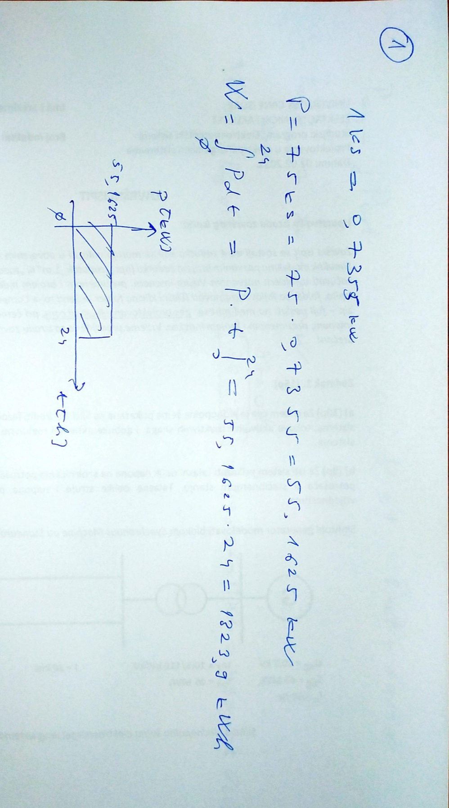

- Potrošači na teritoriji jednog grada imaju instalisanu snagu od 80 MW. Ako je faktor jednovremenosti potrošača 0.7, odrediti količunu energije koju ovi potrošači troše u toku godine.

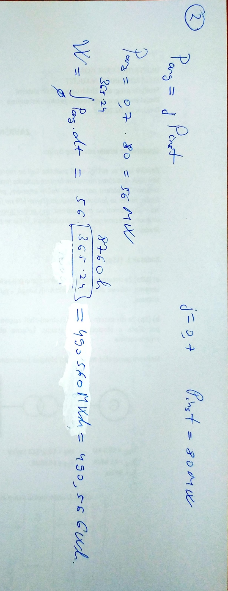

- Ukupna instalisana snaga elektrana u Crnoj Gori je 890 MW. Ako je raspoloživa snaga elektrana prosječno svakog dana u godini 54% instalisane snage, odrediti:
- moguću proizvodnju električne energije iz ovih elektrana u toku godine.
- ako su gubici u prenosnoj i distributivnoj mreži 11%, odrediti snagu potrošača koji bi trošio tu količinu izgubljene energije.

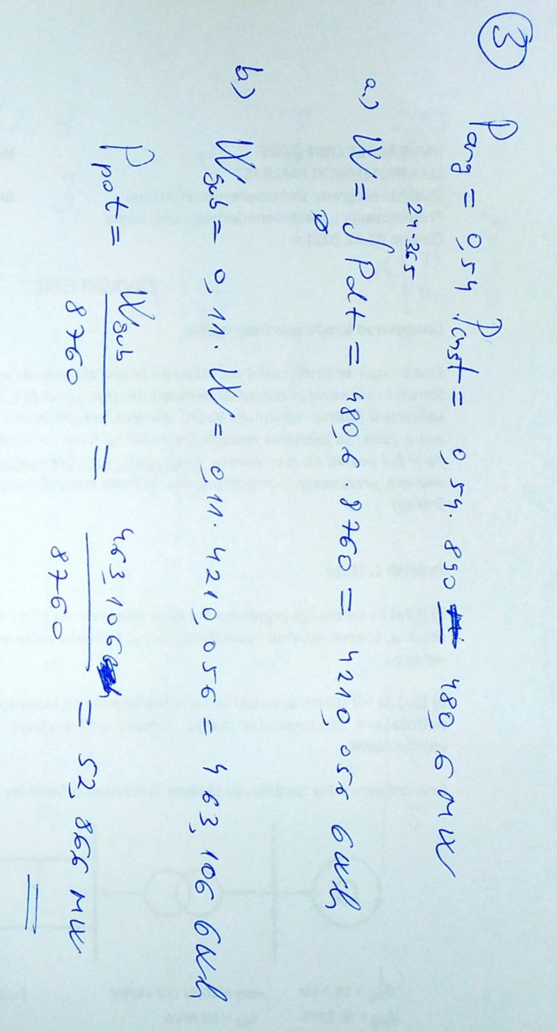.

- Pumpu za vodu pokreće električni motor. Potrebno je pretočiti iz bunara 4000 l vode za 20 min u rezervoar vode na visini 10 m od nivoa vode u bunaru. Koliko treba da iznosi snaga na vratilu motora ako je stepen iskorišćenja pumpe ɳ_{pum}=30% i kolika se snaga dovodi motoru iz električne mreže ako je stepen iskorišćenja ɳ_{mot}=70%. Koliko se utroši električne energije za naznačeno pretakanje vode?

